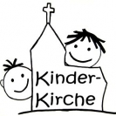
KIRCHE FÜR KINDER

Dienstag, 06. Januar 2026, 11:00 Uhr
Gottesdienst mit den Sternsingern in der Kirche

Sonntag, 01. Februar 2026, 11:00 Uhr
Kinderelemente im Roncallihaus

Sonntag, 01. März 2026, 11:00 Uhr
Kinderelemente im Roncallihaus
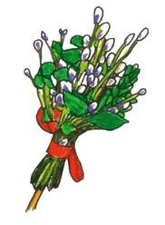
Sonntag, 29. März 2026, 11:00 Uhr
Palmsonntag, Beginn vor der Kirche, danach in der Kita

